**INFORME ACTIVIDAD**

**Código Fuente Python 3.11.5**

import sys #Bibliotaca utilizada para Salir del Programa

def sumar(): #AQUI REALIZAMOS LA FUNCION SUMA

num1 = float(input("Ingrese el primer número: "))

num2 = float(input("Ingrese el segundo número: "))

resultado = num1 + num2

print("El resultado es:", resultado)

def restar(): # AQUI REALIZAMOS LA FUNCION RESTA

num1 = float(input("Ingrese el primer número: "))

num2 = float(input("Ingrese el segundo número: "))

resultado = num1 - num2

print("El resultado es:", resultado)

def caracteres(): # AQUI REALIZAMOS LA FUNCION CARACTERES

caracter1 = ' Sebas'

caracter2 = ' Rubio'

s = caracter1 + caracter2

print(" Los Caracteres son: ",s)

def booleanos(): # AQUI REALIZAMOS LA FUNCION OPERADORES

Hombres_edad = 21

Mujeres_edad = 18

Carlos_edad = 23

Juan_edad = 18

Marita_edad = 29

#Comprobamos si los tres cumplen la edad mínima

if Carlos_edad > Hombres_edad and Juan_edad > Hombres_edad and Marita_edad > Mujeres_edad:

print ("Pueden pasar los tres porque cumplen la edad minima")

#Comprobamos si alguno no la cumple

if Carlos_edad < Hombres_edad or Juan_edad < Hombres_edad or Marita_edad < Mujeres_edad:

print ("Alguno no cumple la condicion de edad, no pueden entrar juntos")

#Validamos que Cumplan

if Carlos_edad > Hombres_edad:

print ("Carlos puedes pasar")

else:

print ("Carlos no puedes pasar")

if Juan_edad > Hombres_edad:

print ("Juan puedes pasar")

else:

print ("Juan no puedes pasar")

if Marita_edad > Mujeres_edad:

print ("Marita puedes pasar")

else:

print ("Marita no puedes pasar")

def salir(): # AQUI REALIZAMOS LA FUNCION SALIR EN CASO QUE EL USUARIO NO SELECCIONE NINGUNA OPCION

print("¡GRACIAS CHAO!")

sys.exit()

while True: # AQUI REALIZAMOS UN PEQUEÑO MENU EN UN BUCLE WHILE

print("UNIVERSIDAD ESTATAL AMAZONICA")

print("Alumno Sebastian Rubio")

print("Escoja la Opcion ")

print("1. Sumar dos números")

print("2. Restar dos números")

print("3. Caracteres")

print("4. Booleanos")

print("4. Salir")

opcion = input("Ingrese su opción: ") # AQUI LEE LA OPCION SELECCIONADA

if opcion == "1":

sumar()

elif opcion == "2":

restar()

elif opcion == "3":

caracteres()

elif opcion == "4":

booleanos()

elif opcion == "5":

salir()

else:

print("Opción inválida. Intente nuevamente.")

Corridas del Programa.

TEENOS EL MENU PARA ESCOGER LA OPCION

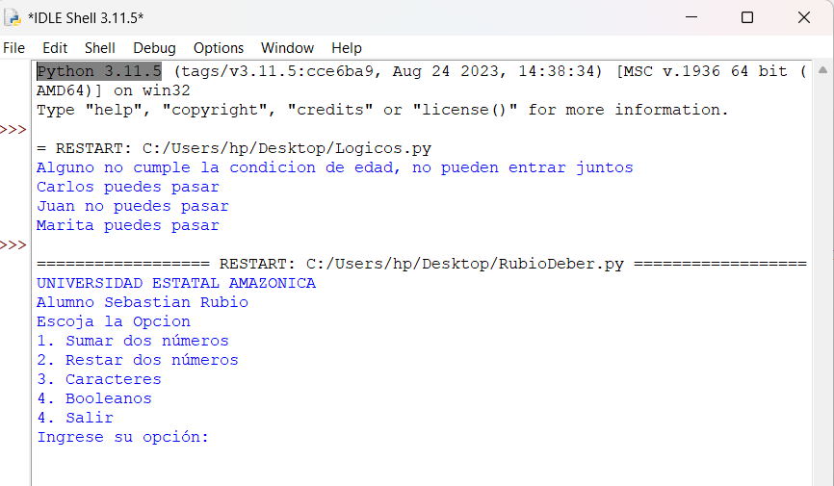

Sumando Enteros

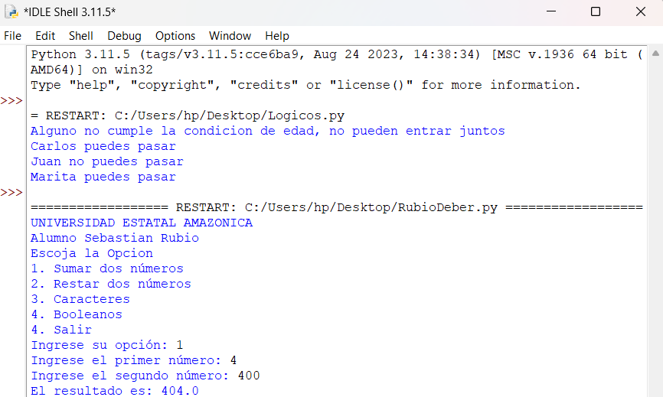

Sumando Decimales

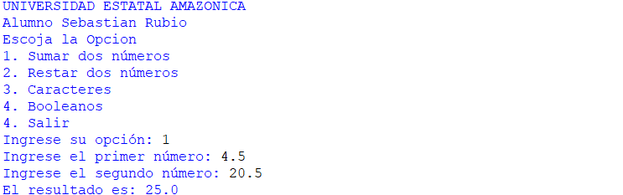

Restando Enteros

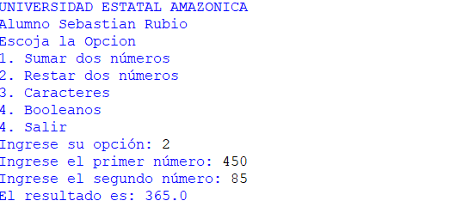

Restando Decimales

Uso de Caracteres

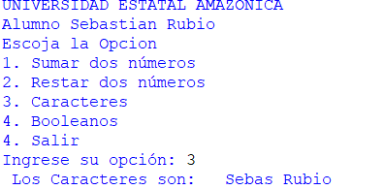

Uso de Operadores Booleanos.

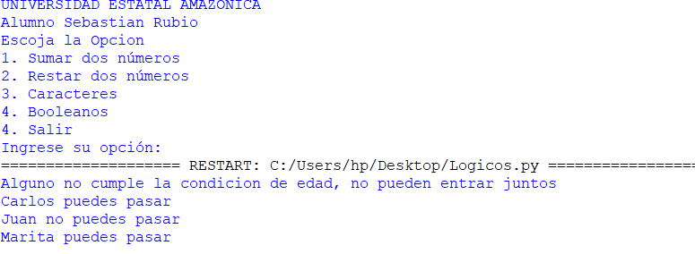

Reflexiones y Desafíos sobre la Tarea Realizada.

* En lo personal me exigió gran cantidad de concentración.
* Te exige estar en un estado emocional determinado para producir un trabajo de calidad.
* Te exige una gran cantidad de conocimiento previo para hacer incluso la tarea más simple.